Hej 1x,

Dagens modul er inddelt i 3 dele.
Introduktion og nulreglen:
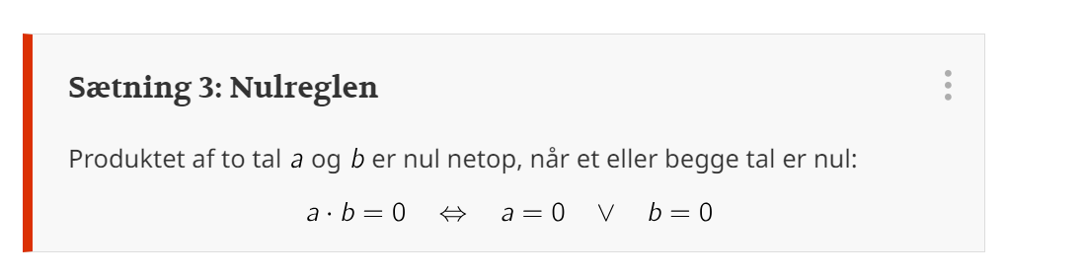
Del 1) (25 min)
Gruppe A gennemgår opgaverne fra lektien sammen med Lise
Gruppe B læser følgende og tage noter til bogen. Læs introduktionen til kapitel 5: Polynomier samt kapitel 5:1 Generelt om polynomier. Regn derefter opgaverne 5:11+5:12+5:13
Nøgleord:
- Grad
- Rod/Rødder

Del 2) (25 min)
Gruppe A læser følgende og tage noter til bogen. Læs introduktionen til kapitel 5: Polynomier samt kapitel 5:1 Generelt om polynomier. Regn derefter opgaverne 5:11+5:12+5:13
Nøgleord:
- Grad
- Rod/Rødder
Gruppe B gennemgår opgaverne fra lektien sammen med Lise

Del 3)
Opsamling i klassen og gennemgang af de 3 opgaver.

